第1节 种群和生物群落（4课时）
教学目标：1、理解种群和生物群落的概念
2、学会识别种群，区别不同的生物群落
3、了解种群的基本特征、植物群落的分层现象
4、了解生物与环境的相互作用（包括环境中非生物因素对生物的影响、生物生命活动对环境的影响、生物对环境的适应、生物与非生物之间的相互关系等）
重点难点：种群、群落的概念、种群的特征
教学过程
▽▽▽▽▽▽▽▽▽▽▽▽▽▽▽▽▽▽▽▽▽▽▽▽▽▽▽▽▽▽▽▽▽▽▽▽▽▽▽
第1课时
课堂引入：同种或不同种生物个体之间的关系怎样？生物与其生活环境之间又有什么联系？
一、认识生物种群
读图：这些生物是同一种生物吗？为什么？
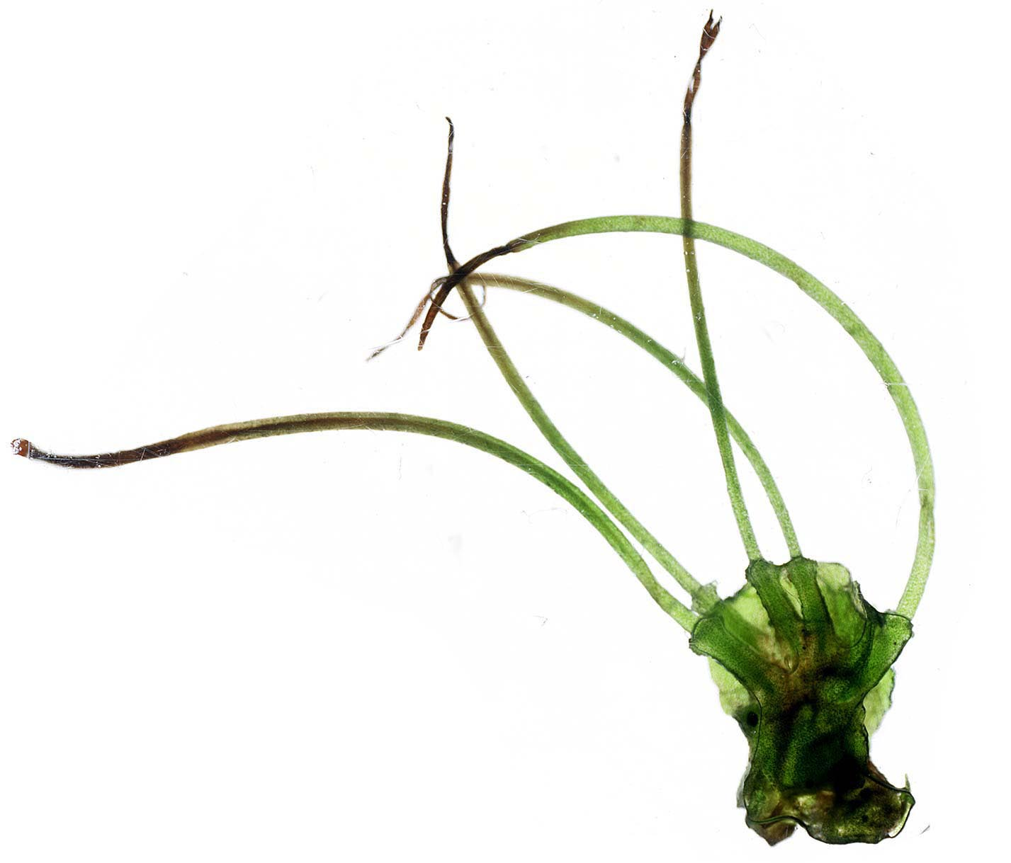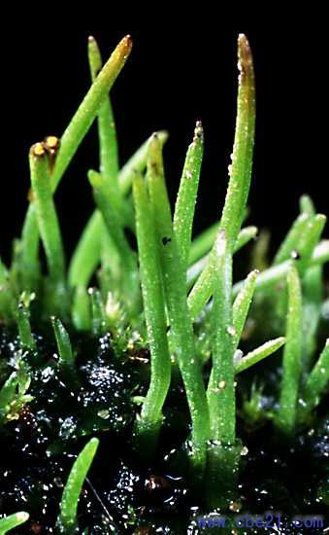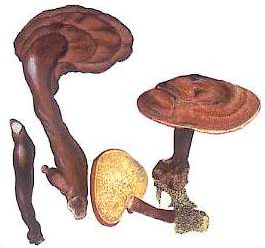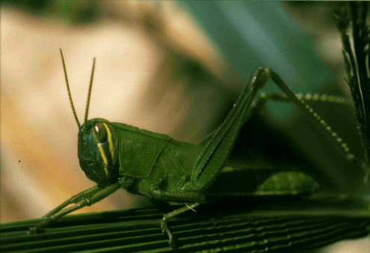
苔藓 金鱼藻 灵 芝 蝗 虫
――它们不是同一种生物，因为它们的形态、结构并不相同。
物种(species)：一群生物，它们的形态、结构相似，并能相互交配而生育子孙后代。
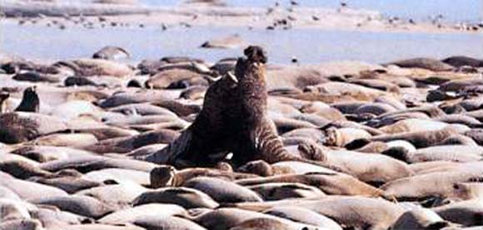
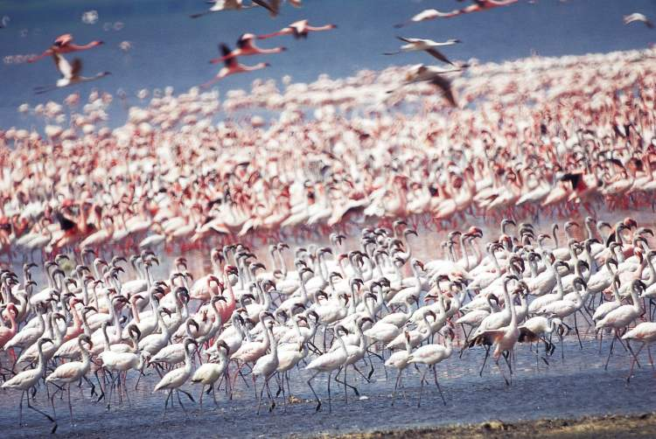
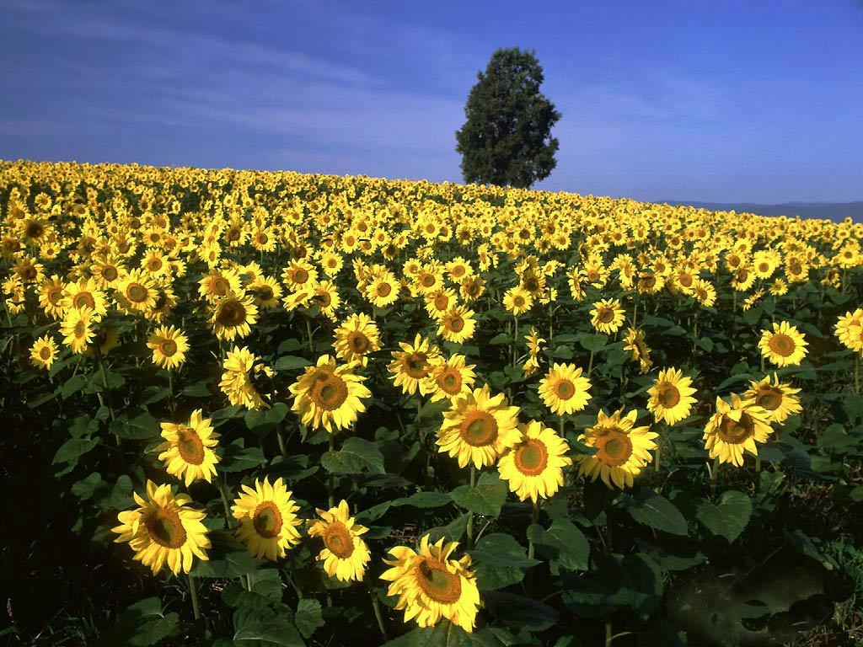
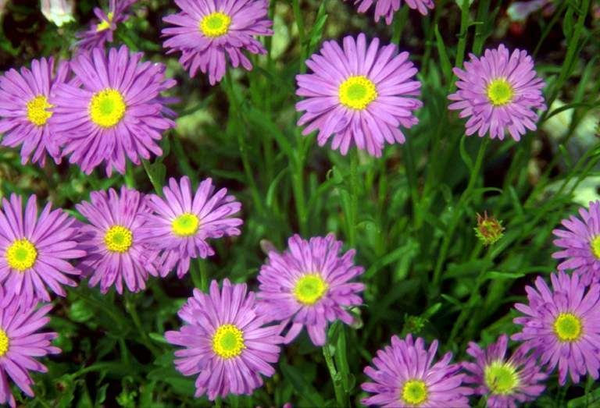

读图：看上面几张图片，有什么共同点？
种群(population)：生活在一定区域内的同种生物个体的总和。
强调：种群并不是许多生物个体的简单相加，且也有三个区别于其他群体的特点：
①一定空间和时间内（一个区域）；
②同种生物（一个物种）；
③个体的总和（一群个体）。
练习：1、一个池塘中的鲢鱼、鲤鱼等鱼群。则这个池塘中全部的鱼是否一个种群？
2、判断下列属于种群的是哪一项[ ]
A．一片森林里全部的蛇 B．一座山上所有的树
C．一片农田中所有的虫 D．一块稻田中所有的水稻
强调：如果某种生物对人类是有益的，人们总是希望它们越来越多；如果某种生物对人类是有害的，人们总想使它们越来越少。由此可见：种群研究的核心问题是种群数量的变化。要研究种群数量的变化，首先要了解种群的一些特征。这些特征主要包括种群密度、出生率和死亡率、年龄组成、性别比例等。
视频演示：种群知识介绍
1、种群密度――指一定范围（单位空间）内某种群的个体数量。
①不同物种的种群密度往往差异很大（以新疆北塔山荒漠草原地带的黑驴和灰仓鼠为例）。
②同一物种的种群密度在不同环境条件下也有差异（以不同季节的一片农田中的东亚飞蝗为例）。
种群密度是种群的重要特征。种群密度随环境条件和物种的不同而不同。
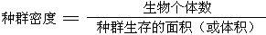

2、性别比例――雌雄个体数目在种群中所占的比例。
雌雄相当型：雌性和雄性个体数目大体相等。这种类型多见于高等动物。
雌多雄少型：雌性个体显著多于雄性个体。这种类型常见于人工控制的种群及蜜蜂、象海豹等群体动物。
雌少雄多型：雄性个体明显多于雌性个体。这种类型较为罕见。如家白蚁等营社会性生活的动物。蜜蜂若只考察有生殖能力的个体，也可看做雌少雄多型。
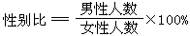
强调：不合理的性别比例会导致出生率下降进而引起种群密度下降。为了有利于人类生活，
有时候会人为地控制生物的性别比。
思考：①为什么人工控制的种群一般雌性多于雄性？（是因为人们为了获得蛋、奶等禽畜副产品而选择控制的效果）。
②为什么性别比例在一定程度上影响着种群密度？试举一个既不造成环境污染，又能防治农业虫害的方法。（使害虫不能完成正常交配，所以，可以通过破坏农作物害虫种群正常的性别， 来达到防治害虫的目的）。

3、出生率――一年内，平均每千个个体中活产的新个体数。
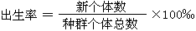

死亡率――一年内，平均每千个个体中的死亡个体数。
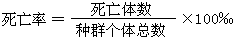
强调：出生率和死亡率是决定种群密度和种群大小的重要因素。
出生率＞死亡率：种群中个体的数量增加
死亡率＞出生率：种群中个体的数量减少
年龄组成和性别比例对种群密度的影响，最终要通过出生率和死亡率来直接表现，使学生进一步理解我国制定计划生育政策的必要性。
小结：种群是指一定空间和时间的同种生物个体的总和，它具有种群密度、年龄组成、性别比例、出生率和死亡率等统计学特征。此外，有的种群还具有社群结构等特征，如灵长类的首领制和等级制等。而每个种群的大小或数量总是不断地变化着，这就是种群动态。了解种群的特征，掌握种群的动态规律，是我们科学管理、合理开发利用生物资源，控制有害动物的基础，也是我国制定“一对夫妇只生一个”的人口政策的重要科学依据。

第2课时
二、不同类型的生物群落
生物群落：在一定生活环境中的所有生物种群的总和。
观察：1、在校园内或校园附近，找一个花坛、一块农田或其他生活小环境，观察这个环境中生活着哪些生物种群？
2、在周围环境划定一个范围。计算一下该环境中的某一种群的密度
3、通过观察比较，你认为种群中个体的数量及密度是固定不变的吗？
小结：生物群落具有以下几个要点：
①一定的自然区域内（一个水池、一片草原或一片森林等一定范围内）。
②相互之间有直接或间接关系（相互影响，相互制约）。
③各种生物的总和（包括这个区域内的各种植物、动物和微生物）。
与种群的区别与联系：
①与种群区别：种群是同种生物个体的总和，群落是各种生物的总和。
②与种群联系：群落是由不同种群构成的，它是一定自然区域内，各种种群的集合体。
练习：1、在一片森林里，群落是指该区域内[ ]
A．所有的树木 B．所有的动物和植物
C．所有的生物与无机环境 D．所有的生物。
2、下列实例中，属于生物群落的是[ ]
A．一片草地上蝗虫的全部幼虫和成虫；
B．一块朽木上的全部真菌；
C．一棵枯树和其上的苔鲜、真菌、昆虫、蜗牛等；
D．一块水田里的全部水稻、水草、鱼、虾及其它生物
视频播放：种群和群落
植被（vegetation）：群落中起主导作用的是植被。
把被覆盖在地球表面的植物群落称为植被。
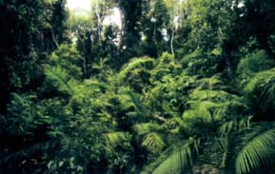
森林群落
以森林植物群落为例，说明群落的结构。
＊生物群落的结构：指群落中各种生物在空间上的配置状况，包括垂直结构和水平结构。
1、垂直结构：生物群落在垂直方向上具有明显的分层现象。
森林群落：
☆乔木层：一般指5米以上的乔木区，这一层动物种类丰富，有各种昆虫、鸟类。
☆灌木层：一般指1－5米高的灌木丛区，动物有树栖兽类以及各种鸟类。
☆草本层：指地面上1米以下的草本植物区，在这一层中，昆虫、蜘蛛、蛇及各种小型鸟和兽类较多。
☆苔藓地衣层：贴着地面生长的苔藓、地衣和真菌等。
☆生活在森林中的各种动物，也随着它们赖以生存的植物种类不同而出现分层分布的现象。
池塘群落：
动物在群落中也存在类似的分层现象，淡水养鱼中四大家鱼的混合饲养，就是根据群落垂直结构的关系，充分利用不同水层的空间和条件来获得高产的。

2、水平结构：是指群落在水平方向上，不同地段的生物种类往往不同的现象。
在水平方向上，由于地形的起伏，树冠的疏密度，光照的明暗、土壤湿度的大小等因素的影响，不同地段的生物种类往往也有差别。于是群落就由各种不同的“小群落”镶嵌分布在地面上，形成群落的水平结构，这种现象主要是由群落内环境因素的差异造成的。
观察：在学校附近找一片小树林，辨认乔木层、灌木层、草木植物层主要有哪些植物种类，在各层植物中有哪些动物分布？

第3课时
引入：生物无论生活在什么样的环境中，它们都会与周围环境产生相互作用。
三、生物与环境的相互作用
1、生物与非生物的关系
读图：图中植物形态的变化主要是受了环境中哪些因素的影响？
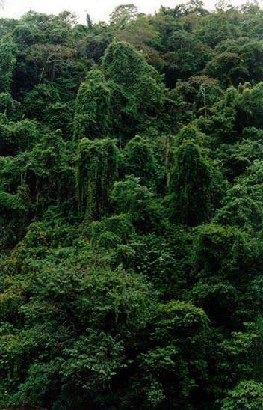

生活在自然界中的生物会受到温度、阳光、水分、食物等各种环境因素的影响。同时生物的生命活动也会以影响环境。
举例：蚯蚓在土壤中活动，可以使土壤疏松，同时排出物还能增加土壤肥力。
生物不断进化，以适应环境。现存的每一种生物都具有与其生活环境相适应的形态结构和生活方式。
＊保护色
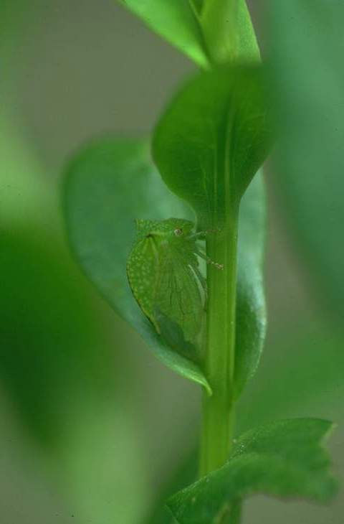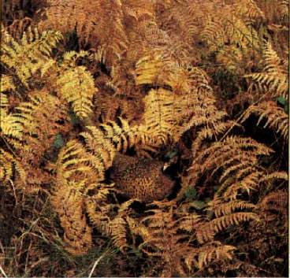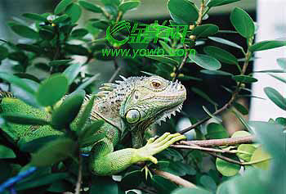
＊拟态
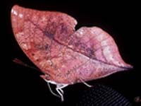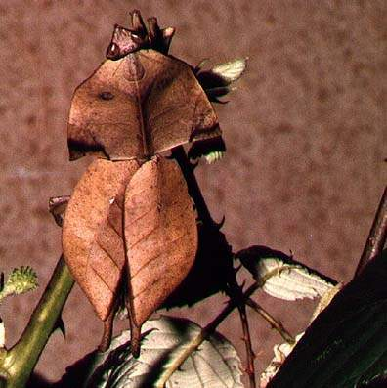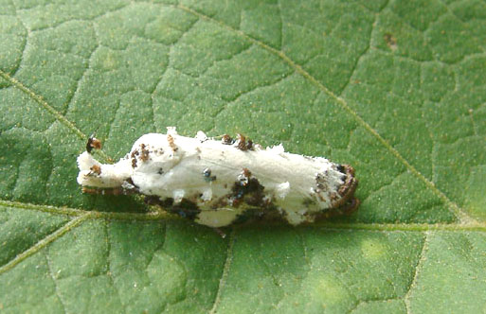
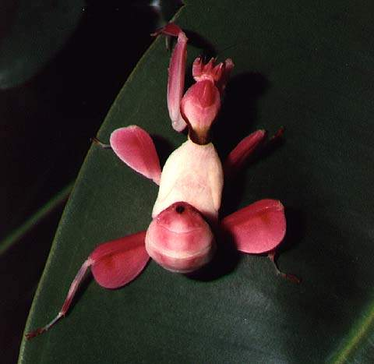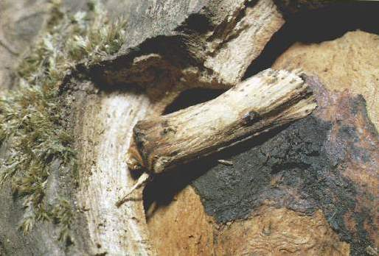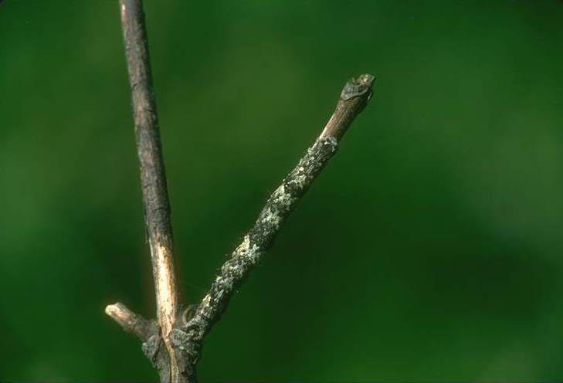
＊此外，如仙人掌能耐受长期的干旱，适于沙漠环境；哺乳动物发达的四肢，适于在陆上行走或奔跑……
讨论：鱼在水中游，鸟在空中飞……各种生物的形态和结构有哪些特点是与其生活方式相适应的？
2、生物与生物之间的关系
⑴同种生物之间存在着互助（蚂蚁、蜜蜂）的现象，也存在着斗争（争夺食物、空间或配偶）
的现象。――种内互助，种内斗争
⑵不同种生物之间存在着如下关系：
互惠：彼此有利，分开后能独立生活，也叫种间协作 如：花与蝴蝶
共生：彼此有利，分开后不能独立生活 如：豆科植物与根瘤菌、地衣
竞争：彼此互相抑制，也叫种间竞争 如：水稻与杂草
捕食：一方杀死或吃掉另一方 如：鸟吃虫
寄生：一方有利，另一方有害 如：蛔虫寄生于人体内、莬丝子、细菌等
偏利、偏害：对一方有利或有害，另一方则没有影响
小结：略
课堂练习：1－5题
作业：作业本
第4课时 观察酵母种群
